Принцип 3. НЕВЕРБАЛЬНЫЙ ДИАЛОГ
ГОВОРИТЕ С РЕБЁНКОМ О ТОМ, ЧЕМ ОН ЗАНЯТ И ПЫТАЙТЕСЬ УСТАНОВИТЬ С НИМ «НЕВЕРБАЛЬНЫЙ ДИАЛОГ»

Уже сразу после рождения ребёнка возможно добиться эмоционального диалога с ним путем контакта глаз, улыбок, обмена жестами и проявления удовольствия и радости. Если Вы будете сопровождать положительными комментариями то, что делает ребёнок или что его занимает, ребёнок будет «отвечать» радостными звуками. Во время такого раннего эмоционального
«разговора» родитель и ребёнок попеременно вступают в диалог, который важен для будущего контакта с ребёнком и для развития у него речи.

Маркеры:
контакт глаз; имитация жестов; отражение чувств ребенка; обмен звуками, улыбками; обращение к ребенку с высокой тональностью голоса
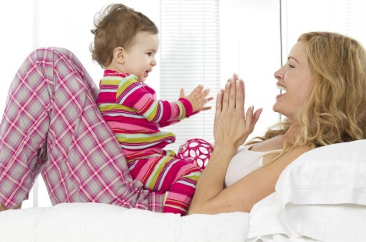

В какой мере Вы разговариваете с ребёнком и устанавливаете положительный
«диалог» с помощью эмоций, контакта глаз, улыбок и звуков, которыми Вы обмениваетесь и которые выражают взаимное удовольствие?

1
2
3
4
5
Принцип 4. ПОХВАЛА

ХВАЛИТЕ И ПОДДЕРЖИВАЙТЕ РЕБЁНКА В ТОМ,
ЧТО ЕМУ УДАЛОСЬ СДЕЛАТЬ

Для развития у детей чувства уверенности в себе и активности очень важно, чтобы кто-то давал им возможность почувствовать самоценность и компетентность. Вы сможете это сделать, если будете реагировать позитивно и поддерживать то, что делает ребёнок, объясняя ему, почему это было сделано хорошо.

Маркеры:
улыбки, одобрительное покачивание головой, поощрение контактом глаз, похвала с восклицаниями и без восклицания


В какой мере Вы разговариваете с ребёнком и хвалите его за то, что ему удалось сделать?
1
2
3
4
5

МАДОУ д/с 133 города Тюмени
Служба ранней помощи

Системы коммуникации

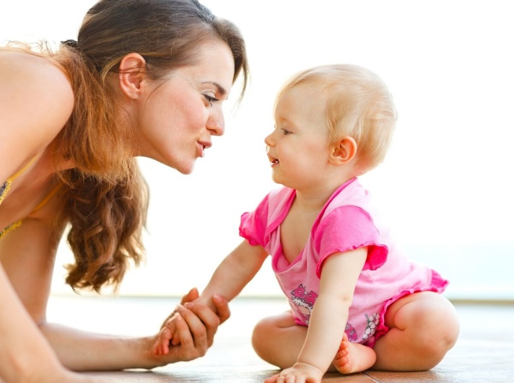

Учитель-дефектолог Шендель Н.И.
Тюмень, 2023
Существует две системы коммуникации между взрослым и ребенком, которые функционируют параллельно.
Изначальная эмоциональная система коммуникации реализуется в общении лицом к лицу с ребенком, обменом взглядами, выражениями лица, звуками, жестами, телесным языком и касаниями.
Эмоциональный диалог является естественным и простым для осуществления, он очень важен, поскольку является непременным условием для развития у ребенка доверия и привязанности.
Вторая система коммуникации называется посредническим диалогом, в котором взрослый действует как интерпретатор или посредник ребенка, удовлетворяющий его естественное любопытство узнать больше о мире. Такой посреднический диалог является «пищей» для мозга. Взрослый выступает для детей в роли наставника. Это происходит путем поддержки инициатив ребенка, направленных на внешний мир, и объяснения того, что воспринимает ребенок. Когда взрослый принимает участие в деятельности ребенка, помогает ему осуществить его/ее проекты; когда взрослый вместе с ребенком воспринимает что-то, описывает и объясняет то, что ребенок делает и видит; когда взрослый вместе с ребенком планирует что-то сделать – во всех этих случаях взрослый принимает на себя роль посредника. Путем такого посредничества дети постепенно развивают компетенцию и опыт, необходимые им для адаптации к требованиям общества.
4 принципа, которые имеют отношение к эмоциональной системе коммуникации:

Принцип 1. ЛЮБОВЬ
ПРОЯВЛЯЙТЕ ПОЛОЖИТЕЛЬНЫЕ ЭМОЦИИ, ПОКАЖИТЕ,
ЧТО ВЫ ЛЮБИТЕ СВОЕГО РЕБЁНКА

Даже если ребёнок ещё не понимает обычную речь, он может тем не менее воспринимать эмоциональное проявление любви и равнодушия, радости и печали.
Для развития у ребёнка чувства уверенности очень важно показывать ему, что Вы его любите, держать его с любовью на руках, ласкать его и выражать по отношению к нему радость и воодушевление.
Маркеры:
поглаживание, поцелуи, улыбка, контакт рук, мягкая речь, выражение позитивных чувств
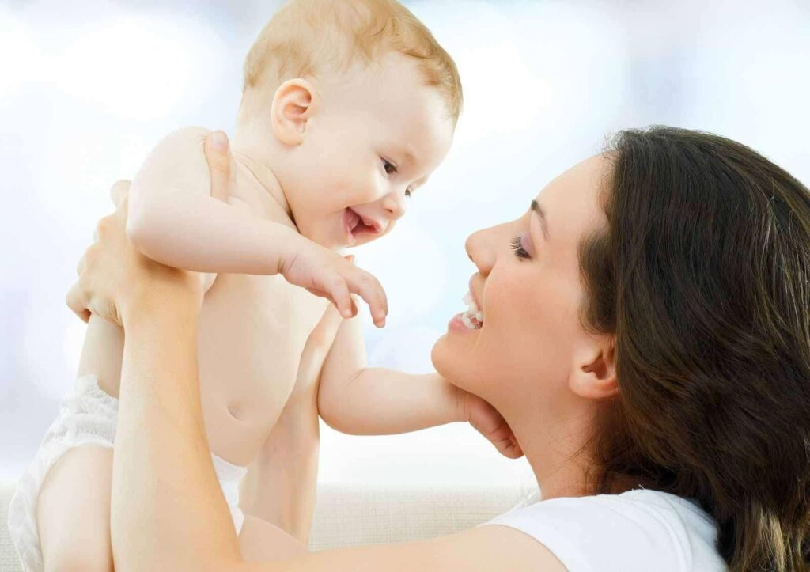

В какой мере Вы проявляете по отношению к ребёнку положительные чувства и эмоции, показываете, что любите его?
1
2
3
4
5
1
2
3
4
5
Принцип 2. ИНИЦИАТИВА
ПОДСТРАИВАЙТЕСЬ ПОД РЕБЁНКА
И СЛЕДУЙТЕ ЕГО ИНИЦИАТИВЕ
В общении с ребёнком важно обращать внимание на ситуацию, в которой он находится, на его желания, намерения, его телесный язык, а затем попытаться подстроиться и следовать тому, чем он занят. В таком случае ребёнок будет чувствовать, что Вы заботитесь о нем и реагируете на его инициативу. Также для развития ребёнка важно, чтобы в разумных пределах он следовал своей собственной инициативе, а не инициативе взрослого
Маркеры:
понимание намерений ребенка, его телесного языка; внимание к желаниям и потребностям ребенка; выражение интереса к той деятельности, которой занят ребенок; приспособление к уровню ребенка

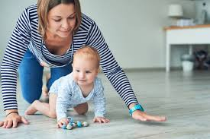

В какой мере Вы внимательны к желаниям ребёнка, его намерениям, и в какой мере Вы пытаетесь подстроиться и следовать тому, чем занят Ваш ребёнок?

